Отчет об итогах реализации инициативного проекта

1. | Наименование инициативного проекта | «Сцена - креативное пространство для творчества»
2. | Территория муниципального образования или его часть, в границах которой реализован инициативный проект с указанием адреса объекта (при наличии) | Черемховское муниципальное образование, здание Дома Культуры, расположенного по адресу: Иркутская область, Черемховский район, с.Рысево, улица Российская, 5
3. | Наименование муниципальной программы (подпрограммы), в рамках которой был реализован инициативный проект | Муниципальная программы «Развитие культуры в Черемховском сельском поселении» на 2020-2025 годы», утвержденная постановлением администрации Черемховского муниципального образования от 14.10.2019 № 86
4. | Сроки реализации инициативного проекта, в том числе:
4. | – начало реализации инициативного проекта; | Апрель 2025 года
4. | – окончание реализации инициативного проекта. | Октябрь 2025 года
5. | Общая стоимость реализации инициативного проекта, в том числе: | 2 000 000,00
5. | – областной бюджет; | 1 800 000,00
5. | – местный бюджет; | -
5. | – инициативные платежи. | 200 000,00
6. | Израсходовано средств на реализацию инициативного проекта, в том числе: | 2 000 000,00
6. | – областной бюджет; | 1 800 000,00
6. | – местный бюджет; | -
6. | – инициативные платежи. | 200 000,00
7. | Остаток средств субсидии, в том числе: | 0,0
7. | – областной бюджет; | 0,0
7. | – местный бюджет; | -
7. | – инициативные платежи. | 0,0
8. | Причины отклонения | -
9. | Сведения об имущественном и (или) трудовом участии заинтересованных лиц в реализации данного проекта | - предоставление автотранспортных средств;  - предоставление оборудования и инструментов, в том числе хозяйственного инвентаря. | - доставка товара из г.Иркутска, его погрузка и разгрузка;  - сборка, установка и подключение оборудования;  - влажно-тепловые работы по отпариванию одежды сцены;  - развеска одежды сцены
10. | Краткое описание реализации инициативного проекта | В целях повышения качества предоставляемых услуг учреждением культуры, в ДК с.Рысево приобретены одежда и механика сцены, световое оборудование для сцены

Фотоматериалы прилагаются

ДО реализации инициативного проекта «Сцена - креативное пространство для творчества»
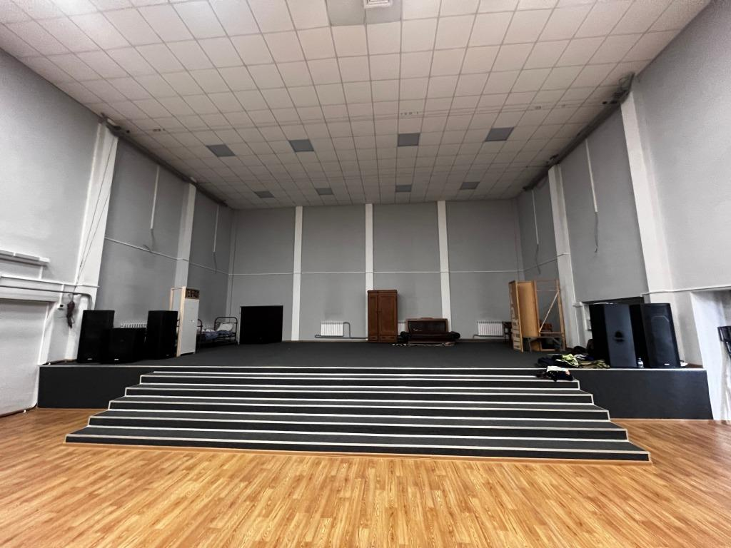

ПОСЛЕ реализации инициативного проекта «Сцена - креативное пространство для творчества»
